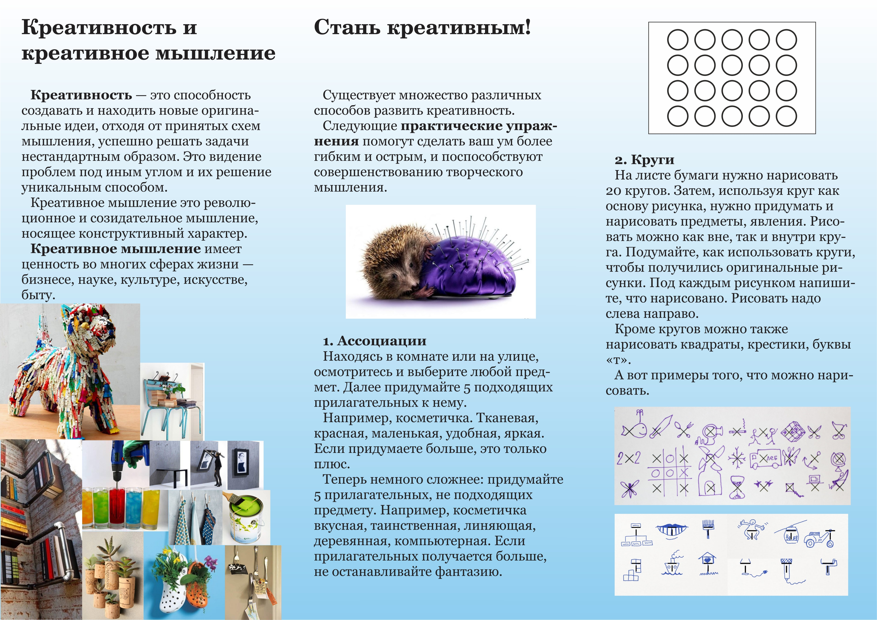

МКОУ СОШ № 4 с. Петропавловское

356581, Cтавропольский край,

Арзгирский район,

с. Петропавловское,

ул. Студенческая, 76.

petchkola4@yandex.ru

